
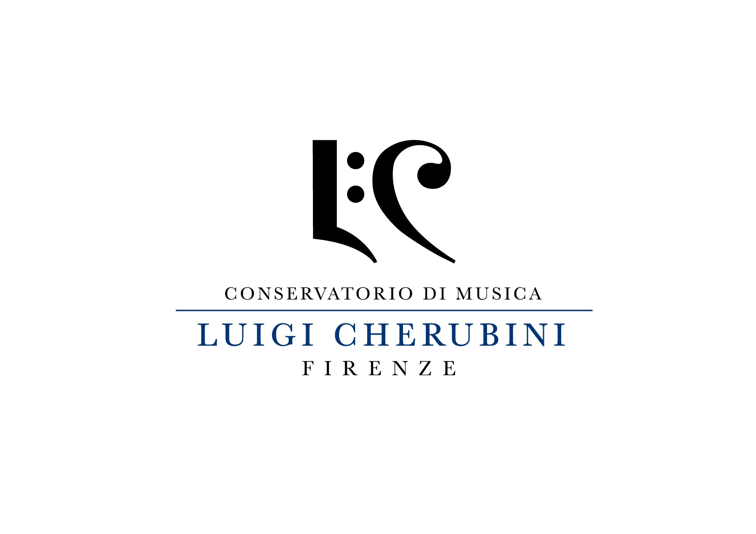


La VIA della MUSICA

SCHEDA DI ADESIONE Azione 3 Corsi Collettivi e Percorsi Strumentali Individuali al Conservatorio “Cherubini” di Firenze

Al Dirigente scolastico dell’ Istituto
________________________________

di ______________________________

E (per il tramite della scuola)

Al Direttore del Conservatorio Cherubini di Firenze

L’ alunno ( Nome e Cognome) ____________________________ _____________________________ ,

frequentante la classe ______________ della scuola _____________________________ di

__________________________________________________________________________,

avendo già partecipato all’ incontro previsto dall’ Azione 1 “Primo contatto con gli strumenti” ,

chiede di partecipare ad un percorso individuale per uno dei seguenti strumenti:

violino
corno
fagotto
flauto dolce
clavicembalo
viola da gamba
Ogni corso avrà una durata che potrà variare da un minimo di 3 ad un massimo di 6 mesi, con modalità da concordare per ogni singolo studente e con una frequenza di un’ora settimanale.

Oppure chiede di partecipare ad un corso collettivo :

"Coro dei giovanissimi" aperto a tutti gli studenti indipendentemente dalla conoscenza del linguaggio musicale e/o dalla pratica di uno strumento;
"Orchestra dei giovanissimi” aperta agli studenti che abbiano una conoscenza strumentale di base, anche elementare.
La durata dei corsi collettivi sarà di 3 mesi con una frequenza di un impegno settimanale di n. 2 ore.
I corsi saranno tenuti dai docenti del Conservatorio presso le seguenti sedi:
- Villa Favard – via di Rocca Tedalda – Rovezzano – Firenze;
- sede centrale – Piazza Belle Arti n. 2 – Firenze.

Si dichiara l’impegno a frequentare almeno l’ 80% delle ore previste per ogni percorso.

Il genitore ( o chi ne fa le veci)

___________________ ____________________

Visto Il Dirigente scolastico

_______________________________________

Recapiti

Nominativo genitore

__________________ _______________________

Recapito Tel ________________ Recapito email ________________________

Nominativo Referente per le attività musicali della scuola

___________________________________________________________________

La scuola invierà le richieste di adesione entro il 15 febbraio 2013 ai seguenti 3 indirizzi di posta elettronica:

rilevazioni.usr@gmail.com

